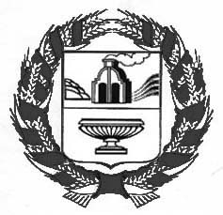
ИТОГОВЫЙ ДОКУМЕНТ ПУБЛИЧНЫХ СЛУШАНИЙ ПО ПРОЕКТУ РЕШЕНИЯ ПРИНЯТИЯ УСТАВА МУНИЦИПАЛЬНОГО ОБРАЗОВАНИЯ НОВОМОНОШКИНСКИЙ СЕЛЬСОВЕТ ЗАРИНСКОГО РАЙОНА АЛТАЙСКОГО КРАЯ

с. Новомоношкино, ул. Ленина,7 18 ноября 2021 года

Заслушав доклад заместителя главы сельсовета Семенюк Е.Я. о проекте решения принятия Устава Муниципального образования Новомоношкинский сельсовет Заринского района Алтайского края руководствуясь решением Совета депутатов Новомоношкинского сельсовета от 25.12.2019 № 36 «Об утверждении Положения о порядке организации и проведения публичных слушаний в муниципальном образовании Новомоношкинский сельсовет Заринского района Алтайского края», участники публичных слушаний
РЕШИЛИ:
1. Рекомендовать Совету депутатов Новомоношкинского сельсовета Заринского района Алтайского края принять решение о принятии Устава Муниципального образования Новомоношкинский сельсовет Заринского района Алтайского края.
2. Опубликовать итоговый документ на Web-странице Администрации Новомоношкинского сельсовета официального сайта Администрации Заринского района и на информационном стенде в Администрации сельсовета, а также на информационных стендах в селах Инюшово, Голубцово, Шпагино.

Председательствующий публичных слушаний Е.Я. Семенюк

Секретарь публичных слушаний О.А. Полянская

